الواجب الثاني - مقرر ادارة العمليات 1439هـ

السوال الاول
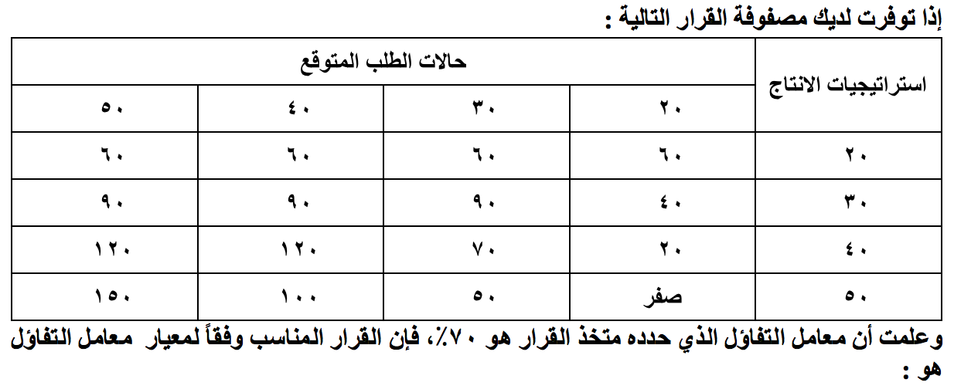
50 وحدة
السوال الثاني
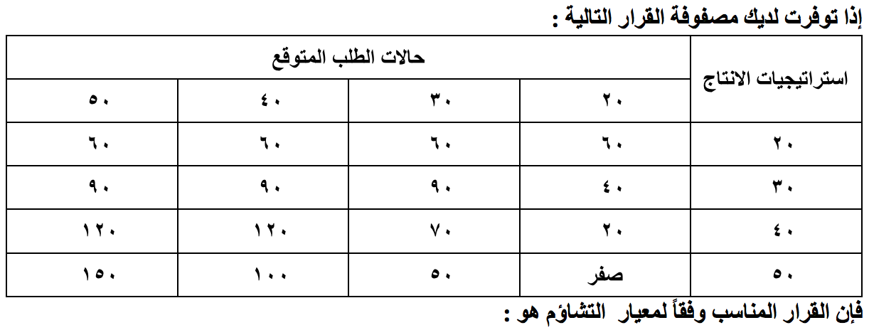
20 وحدة
السوال الثالث
قرار النواحي الهندسية كأحد قرارات ادارة الانتاج والعمليات، يتبع مجال :
تصميم المنتج

السوال الرابع
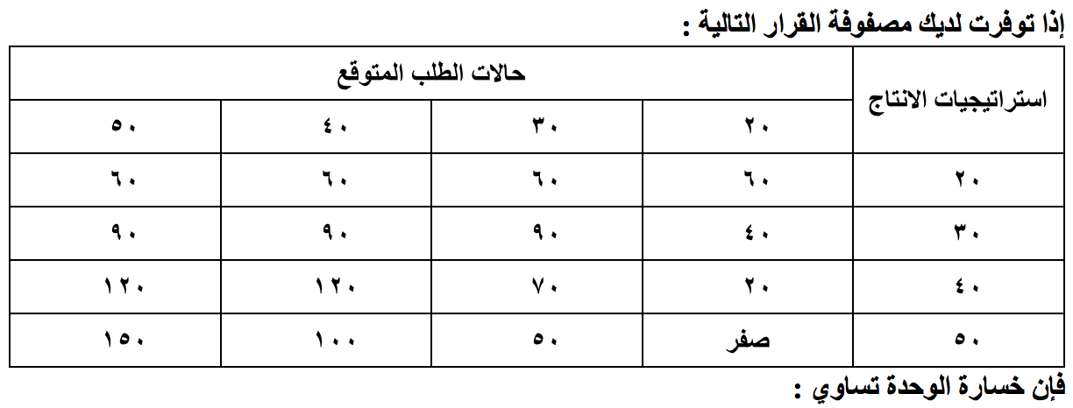
2 ريال
السوال الخامس
يستطيع فيها متخذ القرار أن يحدد عدداً من الحالات المتوقع حدوثها في المستقبل واحتمالات حدوث كل حالة :
حالة المخاطرة
السوال السادس
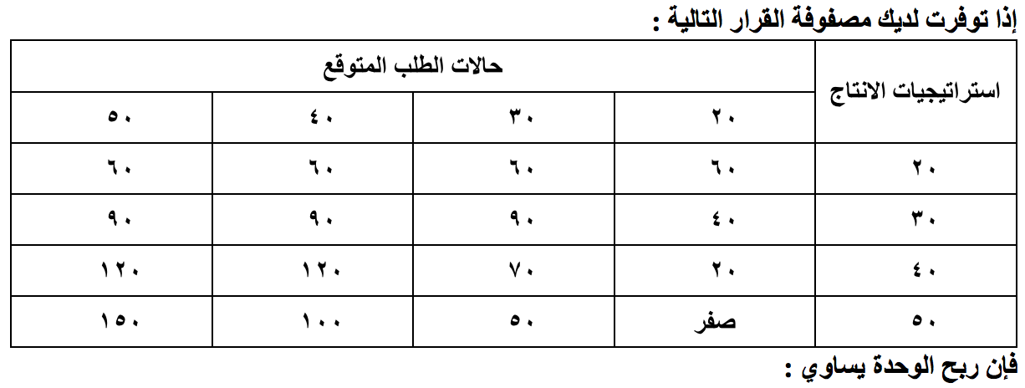
3 ريال

السوال السابع
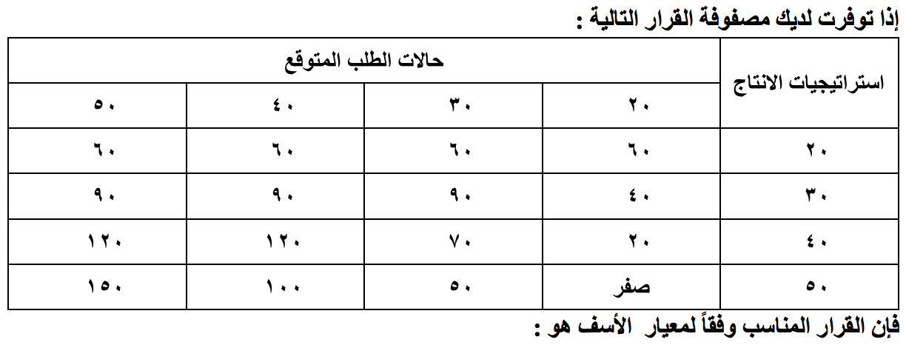
40 وحدة
السوال الثامن
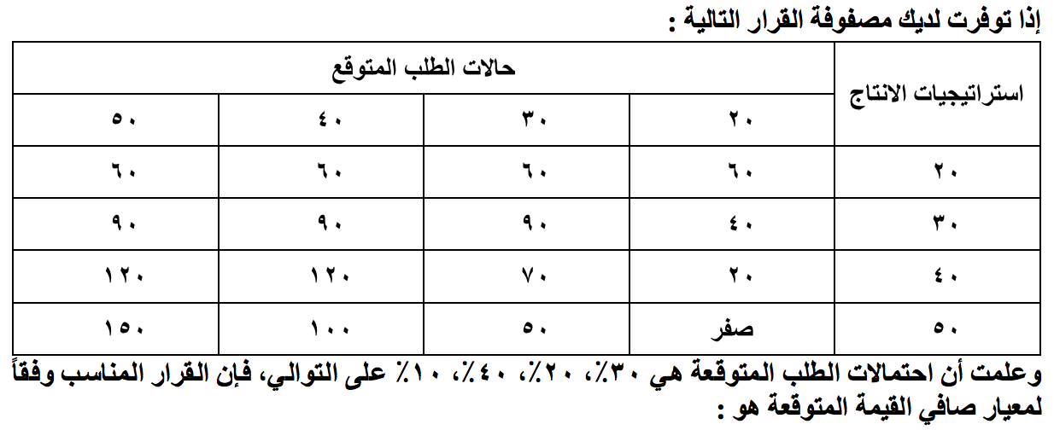
40 وحدة

السوال التاسع
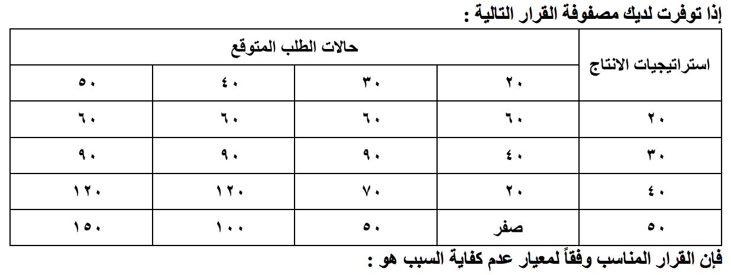
40 وحدة
السوال العاشر
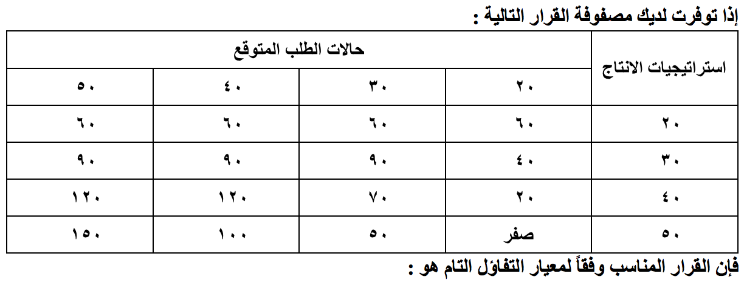
50 وحدة

